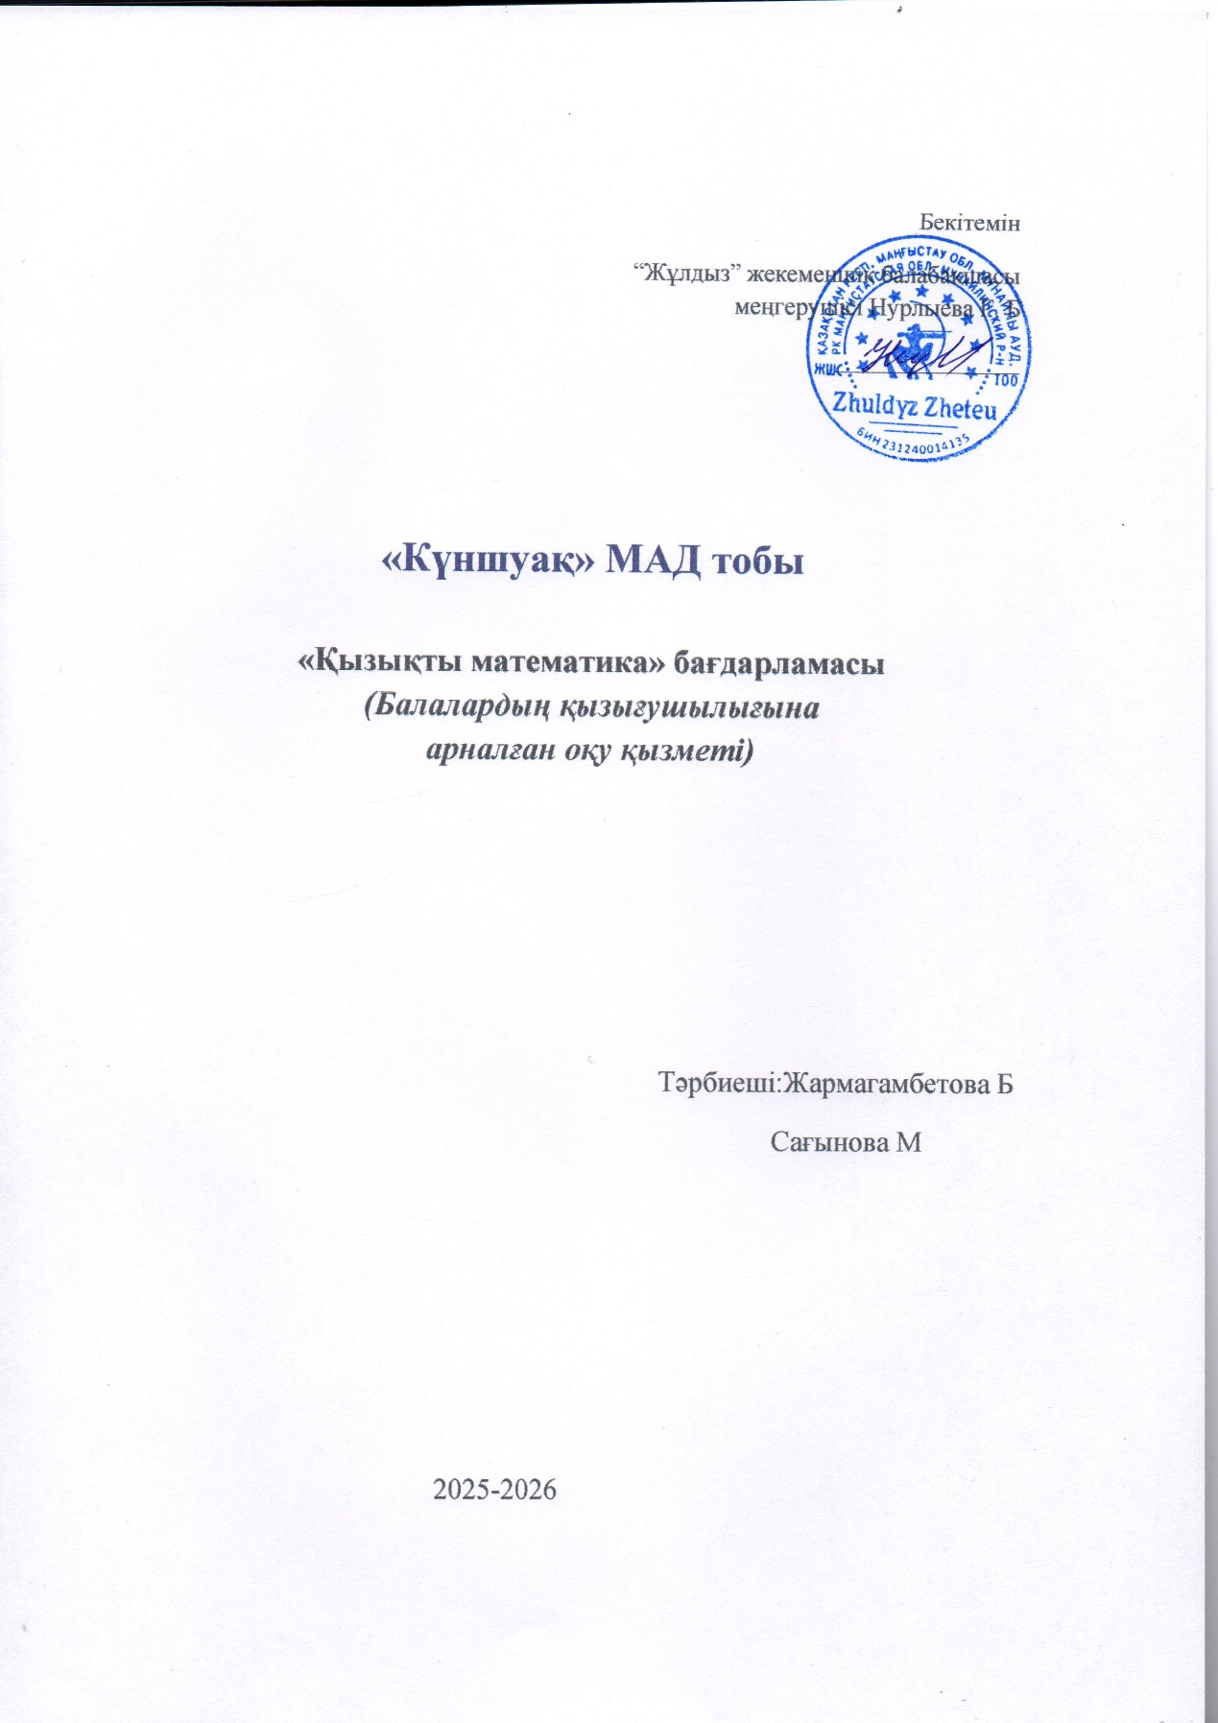

«Қызықты математика» бағдарламасы

№ | Тақырыбы | Сағат саны | Мерзімі
1 | Қайсысы биік, қайсысы аласа? | 1 | 03.09.2025
2 | Қайсысы жуан,қайсысы жіңішке? | 1 | 10.09.2025
3 | Қайсысы үлкен?қайсысы кіші? | 1 | 24.09.2025
4 | Жиынтықтарға бөл | 1 | 01.10.2025
5 | Қайда барсаң,соны табасың | 1 | 08.10.2025
6 | Графикалық диктант | 1 | 22.10.2025
7 | Бұл қай кезде болады? | 1 | 04.11.2025
8 | Одан әрі не болады? | 1 | 12.11.2025
9 | Фигураларды есте сақтап қал және сал | 1 | 25.11.2025
10 | Сана және көрсет | 1 | 03.12.2025
11 | Жолдың суретін сал | 1 | 11.12.2025
12 | Неше зат жасырылған? | 1 | 25.12.2025
13 | Жанды апта | 1 | 09.01.2026
14 | Не ауырлау? Не жеңілдеу? | 1 | 16.01.2026
15 | Фигураларды бөлшектерге бөл | 1 | 28.01.2026
16 | Адасқан сандар | 1 | 02.02.2026
17 | Қанша су бар? | 1 | 10.02.2026
18 | Тепкіле-шапалақта | 1 | 24.02.2026
19 | Ғажайып қалта | 1 | 02.03.2026
20 | Қайсысы көп? Қайсысы аз? | 1 | 10.03.2026
21 | Қай қолымда зат көп? | 1 | 26.03.2026
22 | Жұбынды тап | 1 | 01.04.2026
23 | Сандарды ретімен ата | 1 | 08.04.2026
24 | Қайсысы кең?Қайсысы тар? | 1 | 15.04.2026
25 | Санамақтар | 1 | 22.04.2026
26 | Сенде сонша көрсет | 1 | 29.04.2026
27 | Қандай түс? | 1 | 01.05.2026
28 | Қайда орналасқан? | 1 | 08.05.2026
29 | Өлең есептерді шеш | 1 | 15.05.2025
30 | Қайсысы жүйрік? | 1 | 22.05.2026
31 | Қандай пішінге ұқсас? | 1 | 29.05.2026
32 | Кел,балалар ойнайық,ойнайықта,ойлайық! | 1 | 29.05.2026

